Sensibil’Isère - Programmation La Flachère
ESPACE GEORGES TALBOT (PETITE SALLE)
Route de La Buissière
38530 La Flachère
Du 11 au 19 Novembre, dans toute l'Isère, déferlante d’ateliers découvertes & participatifs pour comprendre les liens entre nos modes de vies et les limites planétaires (changement climatique, disparition de la biodiversité, ressources en eau, …) et réfléchir ensemble aux pistes d’actions envisageables !
Un choix parmi une multitude d’ateliers : Fresques du Climat, de la Biodiversité, de l’eau, du Numérique, de la Mobilité, des sols, Agri’alim, Biodiversité, Ateliers 2 Tonnes, Nos Vies Bas Carbone… et bien d’autres ! Chacun pourra trouver l’atelier qui lui convient le mieux, tout en constatant les liens entre ces thématiques.
Les ateliers sont ouverts au grand public à partir de 16 ans et peuvent se faire indépendamment les uns des autres. Il est tout à fait possible de participer à plusieurs ateliers durant la semaine !
Lien pour les inscriptions : https://enjeuxcommuns.fr/sensibilisere/

Lundi 13 novembre de 19H à 22H
Animé par Magaly

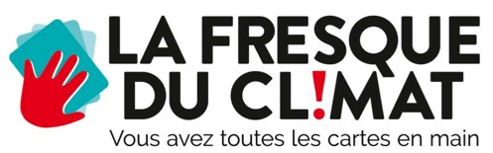
Créée par Cédric Ringenbach, l’atelier de la Fresque du Climat est un atelier participatif (ce n’est pas juste une conférence de plus !) qui permet de mieux comprendre les enjeux, les causes et les conséquences du dérèglement climatique. Il consiste à replacer des cartes dans un ordre de « cause » vers « conséquence », et ce de manière ludique et collaborative par groupes de 6 à 8 personnes.
Atelier classique : à partir de 16 ans. Atelier junior : de 10 à 15 ans.

